- Jaká je podstata frézování?

- Popište základní části svislé frézky.
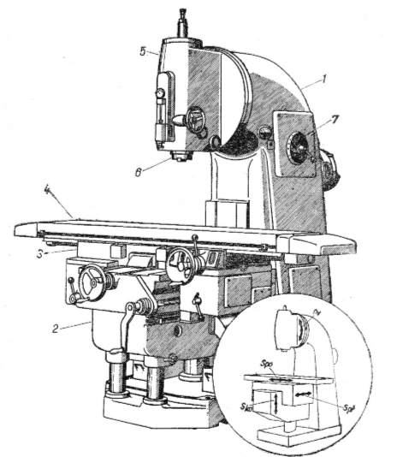
1 –
2 –
3 –
4 –
5 –
6 –
7 –

- 1 - Napište základní vzorečky pro výpočet řezné rychlosti a otáček.

2 – Vypočítejte velikost otáček stopkové frézy s průměrem 12 mm a doporučenou řeznou rychlostí 60 m/min.

3- Vypočítejte velikost řezné rychlosti válcové čelní frézy s průměrem 100 mm a doporučenými otáčkami 120 ot./min.

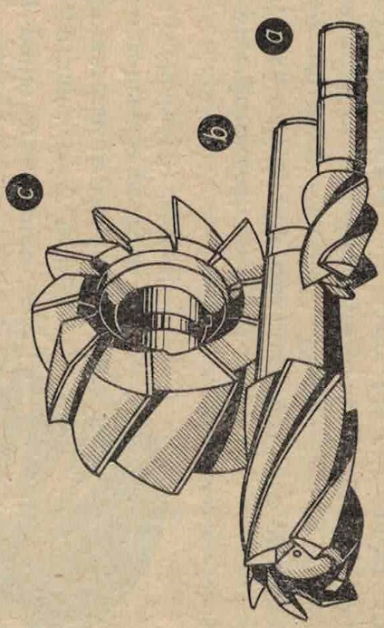
- Pojmenujte jednotlivé druhy fréz (i podle způsobu upínání).
A)

B)
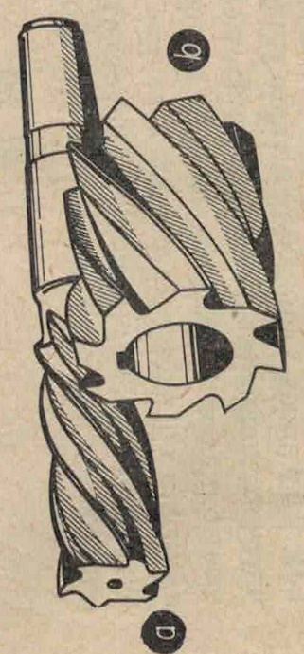
C)

A)
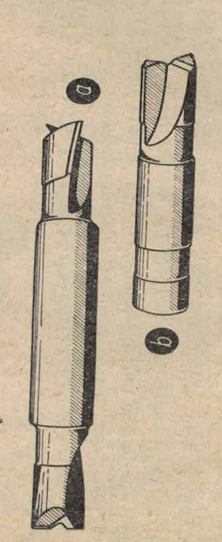
B)

A)

B)

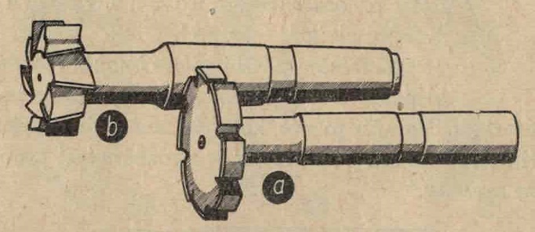
A)
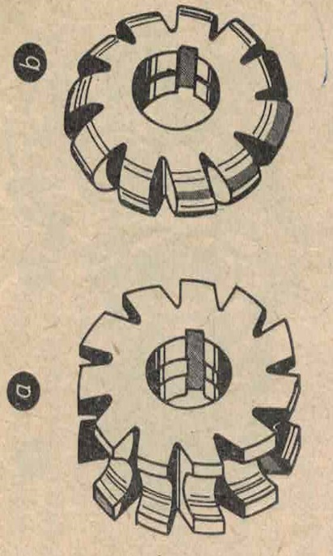
B)

A)

B)
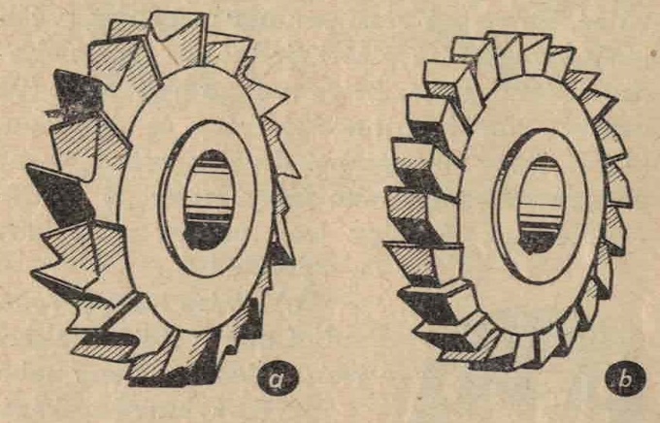
A)

B)
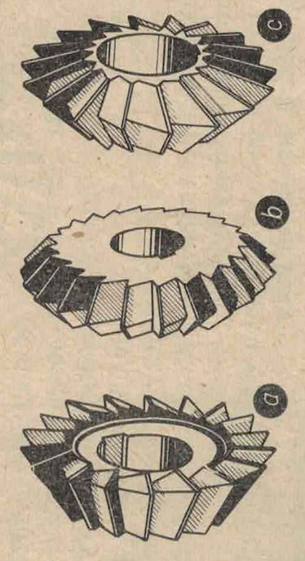

A)

B)

- Vyjmenujte všechny druhy upínání obrobků na frézkách, které znáte.

- Popište sousledné a nesousledné frézování (popis, výhody a nevýhody).

- Vyjmenujte způsoby frézování šikmých ploch.

- Vyjmenujte alespoň 6 měřidel používaných při frézování.

- Podle čeho ověřujeme drsnost frézovaného povrchu?

- K čemu slouží váleček při frézování spojených ploch pravoúhlých (úhlování)?

- Vyjmenujte všechny typy drážek, které znáte.

- K čemu požíváme univerzální dělící přístroj (nejen k dělení)?

- K čemu se používá otočný stůl?

